Национальный исследовательский университет «МЭИ»

Лабораторная работа №2

«Угловой дискриминатор»

Студент: Жеребин В.Р.

Группа: ЭР-15-15

Бригада №1

Москва

2018 г.

**Цель работы:** изучение характеристик углового дискриминатора на базе антенной решётки.

**Домашняя подготовка**

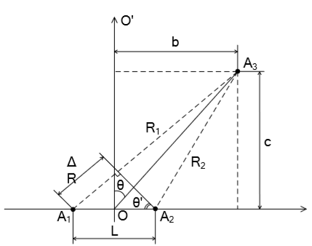

*Рис. 1. Определение пеленга на источник сигнала по разнице фаз*

Полагая истинное направление на цель $θ=arctg\left(\frac{b}{c}\right)$, его оценку в угловом измерителе:

$$\hat{θ}=arcsin\left(\frac{R_{1}-R_{2}}{L}\right)=arcsin\left(\frac{\sqrt{c^{2}+{\left(b+L/2\right)}^{2}}-\sqrt{c^{2}+{\left(b-L/2\right)}^{2}}}{L}\right)$$

(см. рис. 2.1) и опорную оценку углового направления ${\hat{θ}}_{оп}=0$, постройте четыре дискриминационные характеристики углового дискриминатора $\hat{θ}(θ)$ для сочетания случаев близкого $A_{3}O^{min}∊\left[1, 1.5\right]$ м и далекого $A_{3}O^{min}∊\left[4, 6\right] м$ расположения цели относительно антенной решётки, а также для случаев малой базы $L^{max}∊\left[0.25, 0.3\right]$ м и большой базы $L^{max}∊\left[0.5, 0.6\right] м$ (всего четыре состояния). При построении всех четырёх дискриминационных характеристик должно выполняться условие: $A_{3}O= \sqrt{b^{2}+c^{2}}$ или $c=\sqrt{{A_{3}O}^{2}-b^{2}}$, или $b=\sqrt{{A_{3}O}^{2}-c^{2}}$. То есть «цель» должна как бы «облетать» антенную решётку на фиксированном расстоянии.

Выразим зависимость с(𝜃), полагая истинное направление на цель $θ=arctg\left(\frac{b}{c}\right)$, получаем $c\left(θ\right)=\frac{b}{tg(θ)}$

Подставим в формулу оценки в угловом измерителе и подберем значения для четырех различных случаев:





1) Для случая близкого расположения цели относительно антенной решётки и для малой базы: b=0.15 м; L=0.25 м; A3Omin = 0.1 м;

2) Для случая близкого расположения цели относительно антенной решётки и для большой базы: b=0.15 м; L=0.6 м; A3Omin = 0.1 м;

3) Для случая далекого расположения цели относительно антенной решётки и для малой базы: b=0.25 м; L=0.25 м; A3Omin = 0.5 м;

4) Для случая далекого расположения цели относительно антенной решётки и для большой базы: b=0.25 м; L=0.6 м; A3Omin = 0.5 м;



*Рис. 2. Дискриминационные характеристики углового дискриминатора*